Начальная страница <- Документы / Финансы

Документ «Дополнительная запись книги учета доходов и расходов (УСН)»
Документ «Дополнительная запись книги учета доходов и расходов (УСН)» позволяет сформировать любую произвольную запись в КУДиР не отражая её в учетной системе. Документ работает по обычной подписке и доступен в разделе «Финансы» → группа «Книга учета доходов и расходов (УСН)» → «Дополнительная запись книги учета доходов и расходов (УСН)».
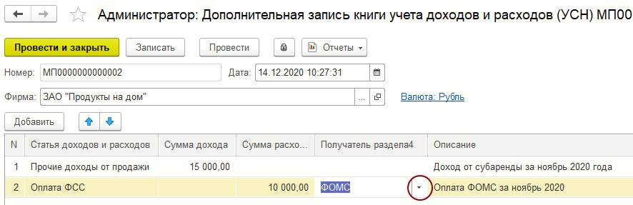Форма документа «Дополнительная запись книги учета доходов и расходов (УСН)»
В табличной части документа указывается элемент справочника ««Статьи доходов и расходов»», сумма дохода или расхода по выбранной статье и произвольное описание данной записи. Если созданная запись должна отражаться в разделе 4 КУДиР, в графе «Получатель раздела 4» следует выбрать нужную строку из предлагаемого списка:
- «Больничные»;
- «Добровольное страхование»;
- «ПФР»;
- «ФОМС»;
- «ФСС»;
- «ФСС НС».
Если поле в графе «Получатель раздела 4» не заполнено, данный расход в разделе 4 КУДиР не отражается. Если заполнено, то расход также учитывается в разделе 4 КУДиР.
После проведения документа записи из табличной части документа переносятся в КУДиР.

